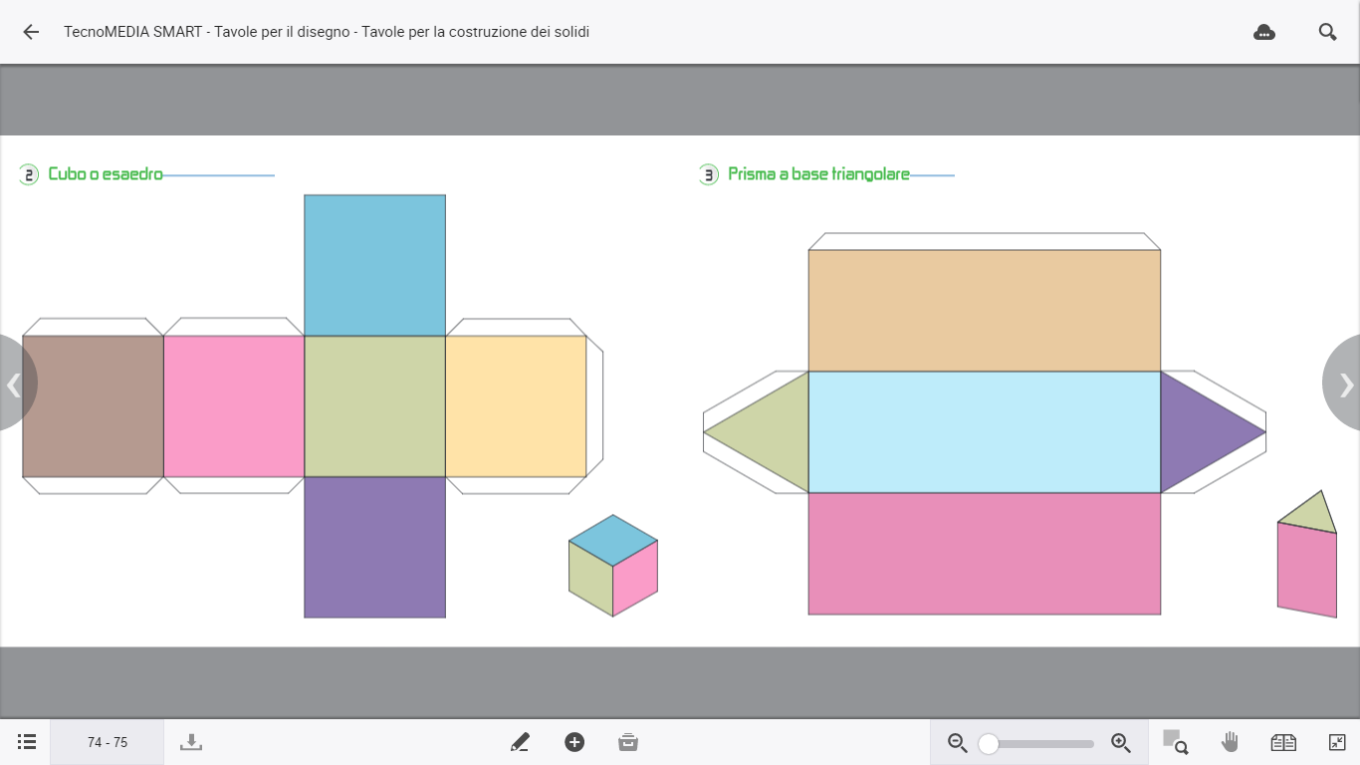

AB = 5 cm

BE = 8 cm

F

E

D

C

B

A

(Triangolo equilatero)